毒性化學物質二甲基甲醯胺檢測方法
―毛細管柱氣相層析儀火焰離子化偵測器法
中華民國92年11月10日環署檢字第0920081242號公告
自公告日起實施
NIEA T703.10B
- 方法概要
本方法係將水樣，或固態樣品先經超音波萃取後之水溶液萃取液，經活化之C18固相萃取管柱萃取萃液中之二甲基甲醯胺，再以甲醇流洗出；而高濃度純物質樣品則直接以甲醇稀釋至適當濃度，經萃取或稀釋之樣品以毛細管柱氣相層析儀火焰離子化偵測器(GC/FID)檢測。
二、 適用範圍
本方法適用於毒性化學物質二甲基甲醯胺（N,N-Dimethyl formamide，DMF，CAS No. 68-12-2）之檢測。DMF於不含有機物試劑水基質之方法偵測極限（MDL）為0.05 mg/L，於砂土基質之方法偵測極限為0.1 mg/kg。
- 干擾
- 樣品萃取液中若含有水分時，會影響氣相層析管柱之滯留時間及波峰之波形。
- 管柱若有污染會造成滯留時間飄移(Drift)現象。
- 設備及材料
- 氣相層析儀：具備管端注射及分流/非分流式注射埠之完整配備的氣相層析儀分析系統及所有附件配備，包括注射針、層析管柱、氣體、火焰離子化偵測器（FID），記錄儀/積分儀或數據處理系統，可量測波峰面積及/或波峰高度。
- 毛細層析管柱：以 5％苯基及 95％甲基-矽氧烷交聯及化學鍵結合型式之熔矽毛細管柱（HP-5， DB-5， RTx-5，或同級品），30 m（長度）× 0.53 mm（內徑），1.5 μm（膜厚）。
（三）固相管柱萃取裝置 （如圖一）
1. C18固相萃取管柱： 6 mL/1000 mg（J&W Accubond，或同級品）。
2.固相萃取裝置：可達真空壓力至8-10 mm汞柱高者，J.T.Baker Inc.，12 SPE或同級品。
3.真空幫浦。
4.真空幫浦控制裝置：BÜCHI vacuum controller B-720，或同級品。
（四）蠕動幫浦：Gilson minipuls 3，或同級品。
（五）吹氮濃縮裝置。
（六）天平：分析天平，可精稱至 ± 0.1 mg以內者，
（七）量筒：25 mL。
（八）K-D管：10 mL。
（九）玻璃纖維濾紙：Whatman GF/A（Cat. No. 1820 110），或同級品。
五、 試劑
- 所有檢測時使用的試劑除另有規定外，均必須是試藥級或殘量級，若使用其他等級試藥，則在使用前必須確認該試藥的純度足夠高，使檢測結果的準確度不致降低。試劑須儲存在玻璃容器內，避免使用塑膠容器而造成之污染物溶入其中。
- 二甲基甲醯胺：99.9% 光譜級，或同級品。
- 甲醇：殘量級，或同級品。
- 不含有機物試劑水：參考本署公告之「有機物萃取及樣品製備法總則五、(二)」 製備所需之不含有機物之試劑水。
- 標準品配製：
- 儲備標準溶液：取25 mL定量瓶內中有甲醇約23 mL蓋上瓶蓋稱重歸零，以100 μL注射針取二甲基甲醯胺（註：二甲基甲醯胺具毒性，製備標準品時應在抽氣櫃內進行），慢慢滴入定量瓶中，不要滴到管壁，蓋上瓶蓋讀出重量，加甲醇至刻度，蓋上瓶蓋混合。將儲備標準溶液分裝於襯有鐵氟龍墊片之螺旋蓋之5 mL小樣品瓶中，存於 -10℃ 冰箱備用。
2. 檢量線標準溶液：以甲醇稀釋配製至少五種不同濃度之標準溶液，最低一點標準品的濃度應與方法定量極限之濃度相當，其他的濃度則應在偵測器的線性濃度範圍內，或含括預期的真實待測樣品濃度，且在偵測器的線性濃度範圍內。
六、樣品採樣及保存
樣品採樣方法請參考本署公告之相關採樣方法規定，樣品保存 及分析時之規定如下：
- 水溶液樣品使用 125 mL附有鐵氟龍墊片螺旋蓋的褐色玻璃瓶儲存，平時需先以清潔劑及水清洗，再以甲醇沖洗後備用，使用前再以分析所用之相同溶劑淋洗。不可用塑膠容器來儲存樣品。
- 裝填樣品於採樣瓶時，須避免採樣人員的手套接觸樣品而產生污染，採樣後，立即密封樣品，直至進行分析前再打開，以保持樣品的完整性。每一採樣點須採集兩個樣品(其中一個為備用樣品，此備用樣品可做為重複分析或添加分析之樣品用)且標示清楚，樣品從採樣至分析的這段期間，將樣品儲存於 4 ℃，且避免陽光直射。
- 樣品採樣後儘速完成萃取，樣品於萃取後應在14 天內完成分析。
七、步驟
- 樣品前處理：
- 高濃度液體樣品先稱取約1克以甲醇稀釋後，依本步驟（三）進行測試，預估其濃度範圍（必要時需以0.45 μm 濾膜過濾），若樣品濃度超過1 % 時屬於高濃度範圍，低於1 % 時屬於低濃度範圍。
- 液體樣品若為高濃度範圍時，則精稱1克樣品以甲醇稀釋至適當濃度，即可上機分析，（必要時需以無水硫酸鈉脫水）。
- 若液體樣品為低濃度範圍時，則取5~20 mL（視樣品含量增減）以固相管柱萃取，水樣先以玻璃纖維濾紙過濾，再行固相管柱萃取。
- 固體樣品時，則稱取20克加入不含有機物試劑水40 mL 以超音波震盪10分鐘，以玻璃纖維濾紙過濾，吸取濾液 20 mL進行固相管柱萃取。
（二）樣品固相管柱萃取：
1. 固相萃取管柱活化，取出固相萃取管柱加入 5mL甲醇，置於固相萃取裝置上，啟動真空幫浦，打開活塞讓甲醇流入萃取管柱，使甲醇完全浸泡吸附劑，關掉活塞，使吸附劑浸泡甲醇至少五分鐘後，打開活塞排出甲醇，迅速加試劑水5 mL流洗至快乾時，再迅速加試劑水，保持固相萃取管柱濕潤。
2. 將固相萃取管柱上端接上連接頭，連接頭接有1/16吋鐵氟龍管置入盛有樣品之容器內，固相萃取管柱針頭端與蠕動幫浦管線連接或直接固相萃取管柱裝置上，啟動該設備使其流速控制在7~8 mL/min。
- 樣品萃取完畢後，將固相萃取管柱置於固相萃取管柱裝置上，抽氣約五分鐘除去水分後停止抽氣，加2 mL甲醇於固相萃取管內以重力流洗樣品，再打開真空幫浦收集流洗液，並定容為2 mL。
- 固相萃取管柱必要時需以標準品作回收率測試以確認是否因廠牌、時效及樣品流洗液多寡而影響其性能。
（三）氣相層析分析條件：
注射量：1 μL。
注入口溫度：200℃。
注射方式：手動或自動注射法送樣，不分流模式注射。
升溫方式 ： 初溫 50℃
初溫時間 3 min
升溫速率 10 ℃/ min
最終溫度 200℃，停留2分鐘。
偵測器溫度：300℃（氫氣流速40.0 mL/min，空氣流速450.0 mL/min，視廠牌所建議之最佳條件調整）
載流氣體及流速：超高純度氦氣，5 mL/min。
（四）起始檢量線建立與確認
- 依本方法五、（五）2，以外標準品法分析，檢量線之線性請參照本署公告之「層析檢測方法總則」七、（四）及（五），其平均校正因子(CF)之RSD小於或等於20﹪。
- 建立之檢量線，需以另一來源或批次標準液確認之。
（五） 滯留時窗：
在建立滯留時窗之前，應先確定氣相層析系統之功能可靠且對在樣品基質中之目標待測物之操作參數也已最適化，分析員查核檢量線時，發現滯留時間異常，應將問題改善，否則需重新執行初始校正。詳細內容請參照本署公告之「層析檢測方法總則」七、（六）規定。
（六）樣品分析：
- 分析樣品之氣相層析條件應與初始檢量線條件相同。
- DMF成分確認：當樣品層析圖中尖峰之滯留時間落入DMF滯留時窗內時，可得初步辨認。若對樣品之特性不很了解，有必要以第二支極性不同之層析管柱或其他方法進一步確認（如GC/MS），詳細內容請參照本署公告之「層析檢測方法總則」七、（九）規定。
3. 樣品濃度若超過檢量線範圍時，應以甲醇稀釋至檢量線範圍 內。
- 結果處理
（一）樣品以重量稱取時，含量計算公式：

C：DMF之測定濃度（μg / mL）。
V：樣品製備總體積（mL）。
M：所稱取樣品重（g）。
D：稀釋倍數（若無稀釋倍數D=1）
（二）若樣品以容積量取時，含量計算公式為：

f：比重（g / mL）。
C：DMF之測定濃度（μg / mL）。
V：樣品製備總容積（mL）。
V_{s}：所取樣品容積（mL）。
D：稀釋倍數（若無稀釋倍數D=1）

九、品質管制
- 檢量線確認：檢量線建立後，需進行初始校正確認與持續校正確認。以和檢量線不同來源或批次的標準品配製而成的濃度進行檢量線確認，當以檢量線中點查核時，其平均校正因子(CF)相對百分偏差 (% RPD) ＞15%時，則需檢查系統找出原因以及進行矯正或重新製作檢量線。
- 空白樣品分析：進行樣品分析前，分析人員必須做方法空白樣品分析，以確保所有玻璃器皿及試劑均無干擾。更換試劑時，也必須分析一方法空白樣品分析，以保障分析過程未受到污染。每十個或每批樣品（當該批樣品少於十個時）至少執行一次方法空白樣品分析，空白分析值應小於方法偵測極限之二倍。
- 重複分析：每十個或每批樣品至少執行一次樣品重覆分析，但當樣品濃度為未檢出時，則必須執行基質添加分析及基質添加分析重複，其差異百分比應在其管制圖之可接受範圍。
- 查核樣品分析：每十個或每批樣品至少執行一次查核樣品分析，其回收率應在管制圖之可接受範圍內。
- 添加分析：每十個或每批樣品至少執行一次樣品基質之添加分析做為樣品基質之添加分析，其回收率應在管制圖之可接受範圍。
十、 精密度與準確度
（一）每一實驗室均須針對不同的基質建立方法偵測極限(MDL)。表一為單一實驗室以試劑水及砂土為添加基質之回收率。
十一、 參考資料
1.行政院環境保護署，廢棄物土壤檢測方法，層析檢測 方法總則，NIEA M150.00C，2002。
2.行政院環境保護署，廢棄物土壤檢測方法，土壤及事業廢棄物中揮發性有機物檢測樣品製備方法總則，NIEA M151.01C，2003。
註一：廢液分類處理原則：檢測項目所產生之廢液，依照「非含氯有機溶劑」處理原則辦理，二甲基甲醯胺被認定為已知或可疑的對人類或哺乳類動物致肝臟毒性，應儘量減少對此化合物的暴露。
註二：本方法限於對氣相層析法經驗豐富及熟悉氣相層析圖譜解析的分析員或在其監督下使用。每位分析員必須證明具有產生可接受的分析結果之能力。

表一 試劑水及砂土添加低濃度二甲基甲醯胺之回收率(n=3)
基質 | 添加量 | 回收率（%）
試劑水 | 2 | 77±9
（μg/mL） | 6 | 87±2
 | 20 | 93±15
砂土 | 2 | 92ª
（μg/g） | 6 | 77±1
 | 20 | 70±4
a：2個數據之平均值。
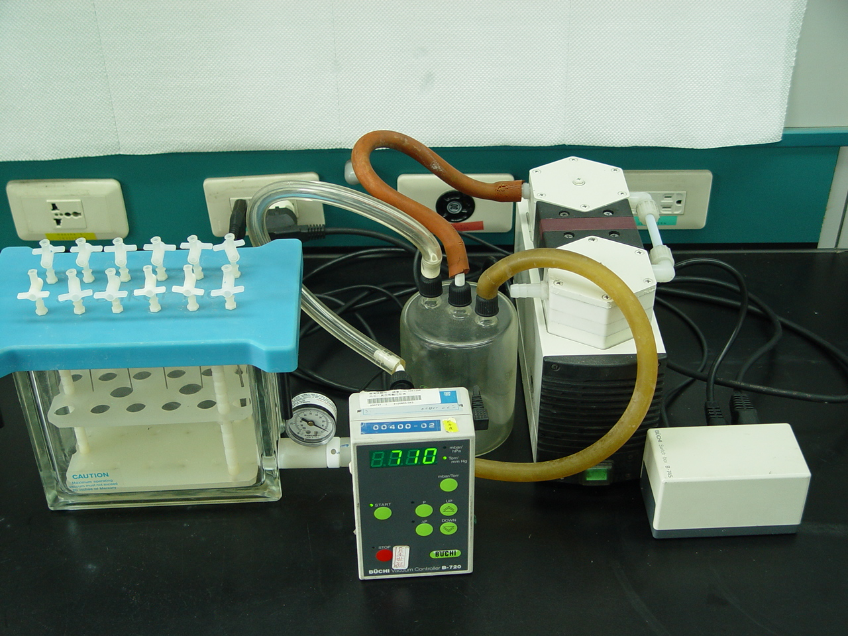
圖一、固相管柱萃取裝置（範例）

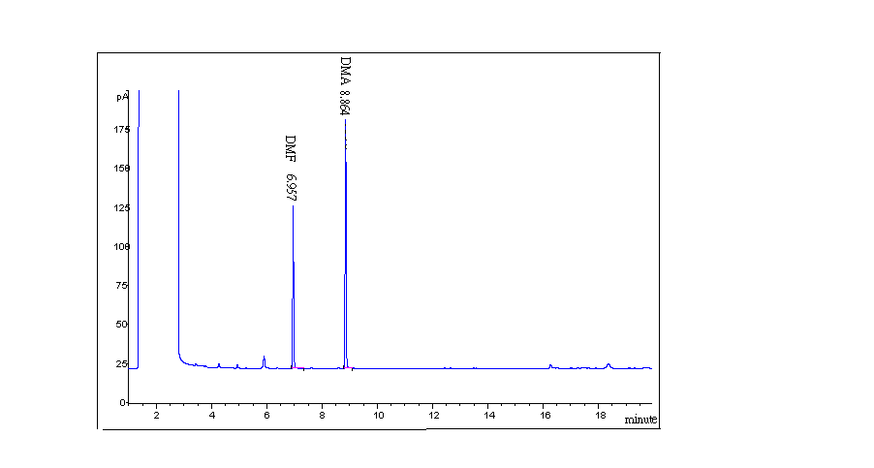
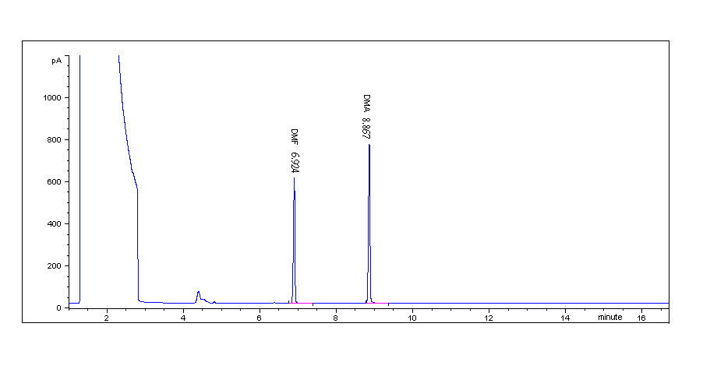
圖二、 二甲基甲醯胺（DMF）之氣相層析儀/火焰離子化偵測器氣相層析圖（標準品濃度 198 μg/mL）
圖三、 以固相萃取管柱萃取添加於試劑水（樣品最終濃度為43 μg/mL）低濃度之二甲基甲醯胺氣相層析儀/火焰離子化偵測器氣相層析圖

